【广东轻工职业技术学院】
不断学习，做更好更美的自己
——3月13日CMP&5S基础知识及质量管理分享研讨会
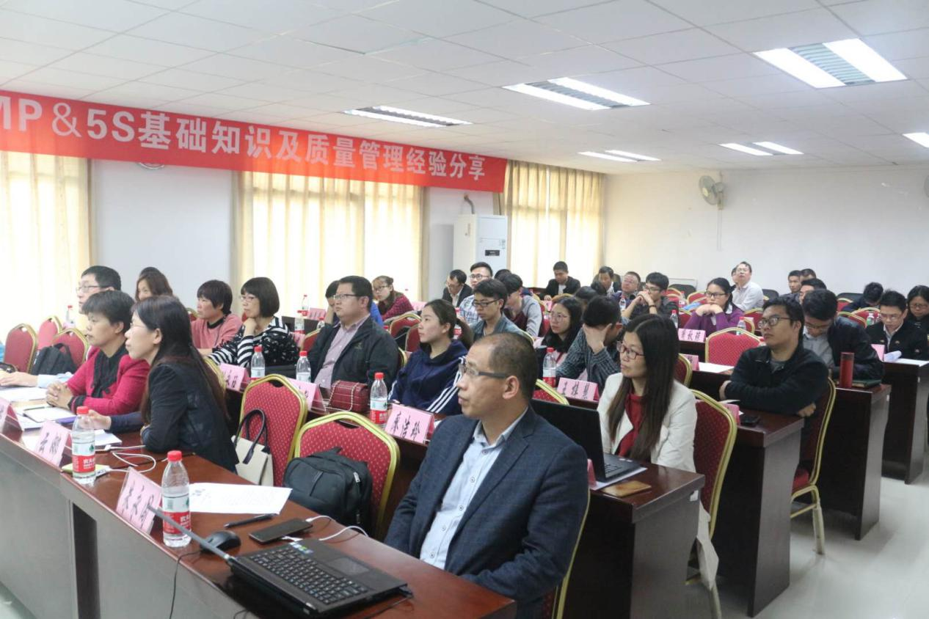
为了提高同学们对化妆品质量的认识和化妆品基础知识的水平，贯彻落实十九大精神，积极响应市委市政府“科技佛山、佛山名品”的号召，深化供给侧改革。3月13日上午9：30，轻化工技术学院在南海校区行政楼2221会议室举行CMP&5S基础知识及质量管理分享研讨会议讲座，本次活动由资生堂前运营总监渡边裕一先生进行演讲，为师生们分享经验，并与轻化工技术学院的专家老师们一起交流研讨。
活动开始，由化妆品行业秘书长海钢涛致辞，然后渡边裕一先生自我介绍并分享他的职业经验，接着他向大家讲解CMP&5S基础知识及质量管理的经验。交流研讨的过程中，还有众多企业专家各抒己见、广开言路。
经过本次活动，同学们对CMP&5S基础知识及质量管理有了新的认识和了解:一个产品的成功，离不开品质，要重视处方开发、生产品质、宣传、外包装设计这四方面，提升质量和品牌市场的认可度、美誉度，这样才能获得顾客的信任，最终占领市场。（轻化工技术学院）

